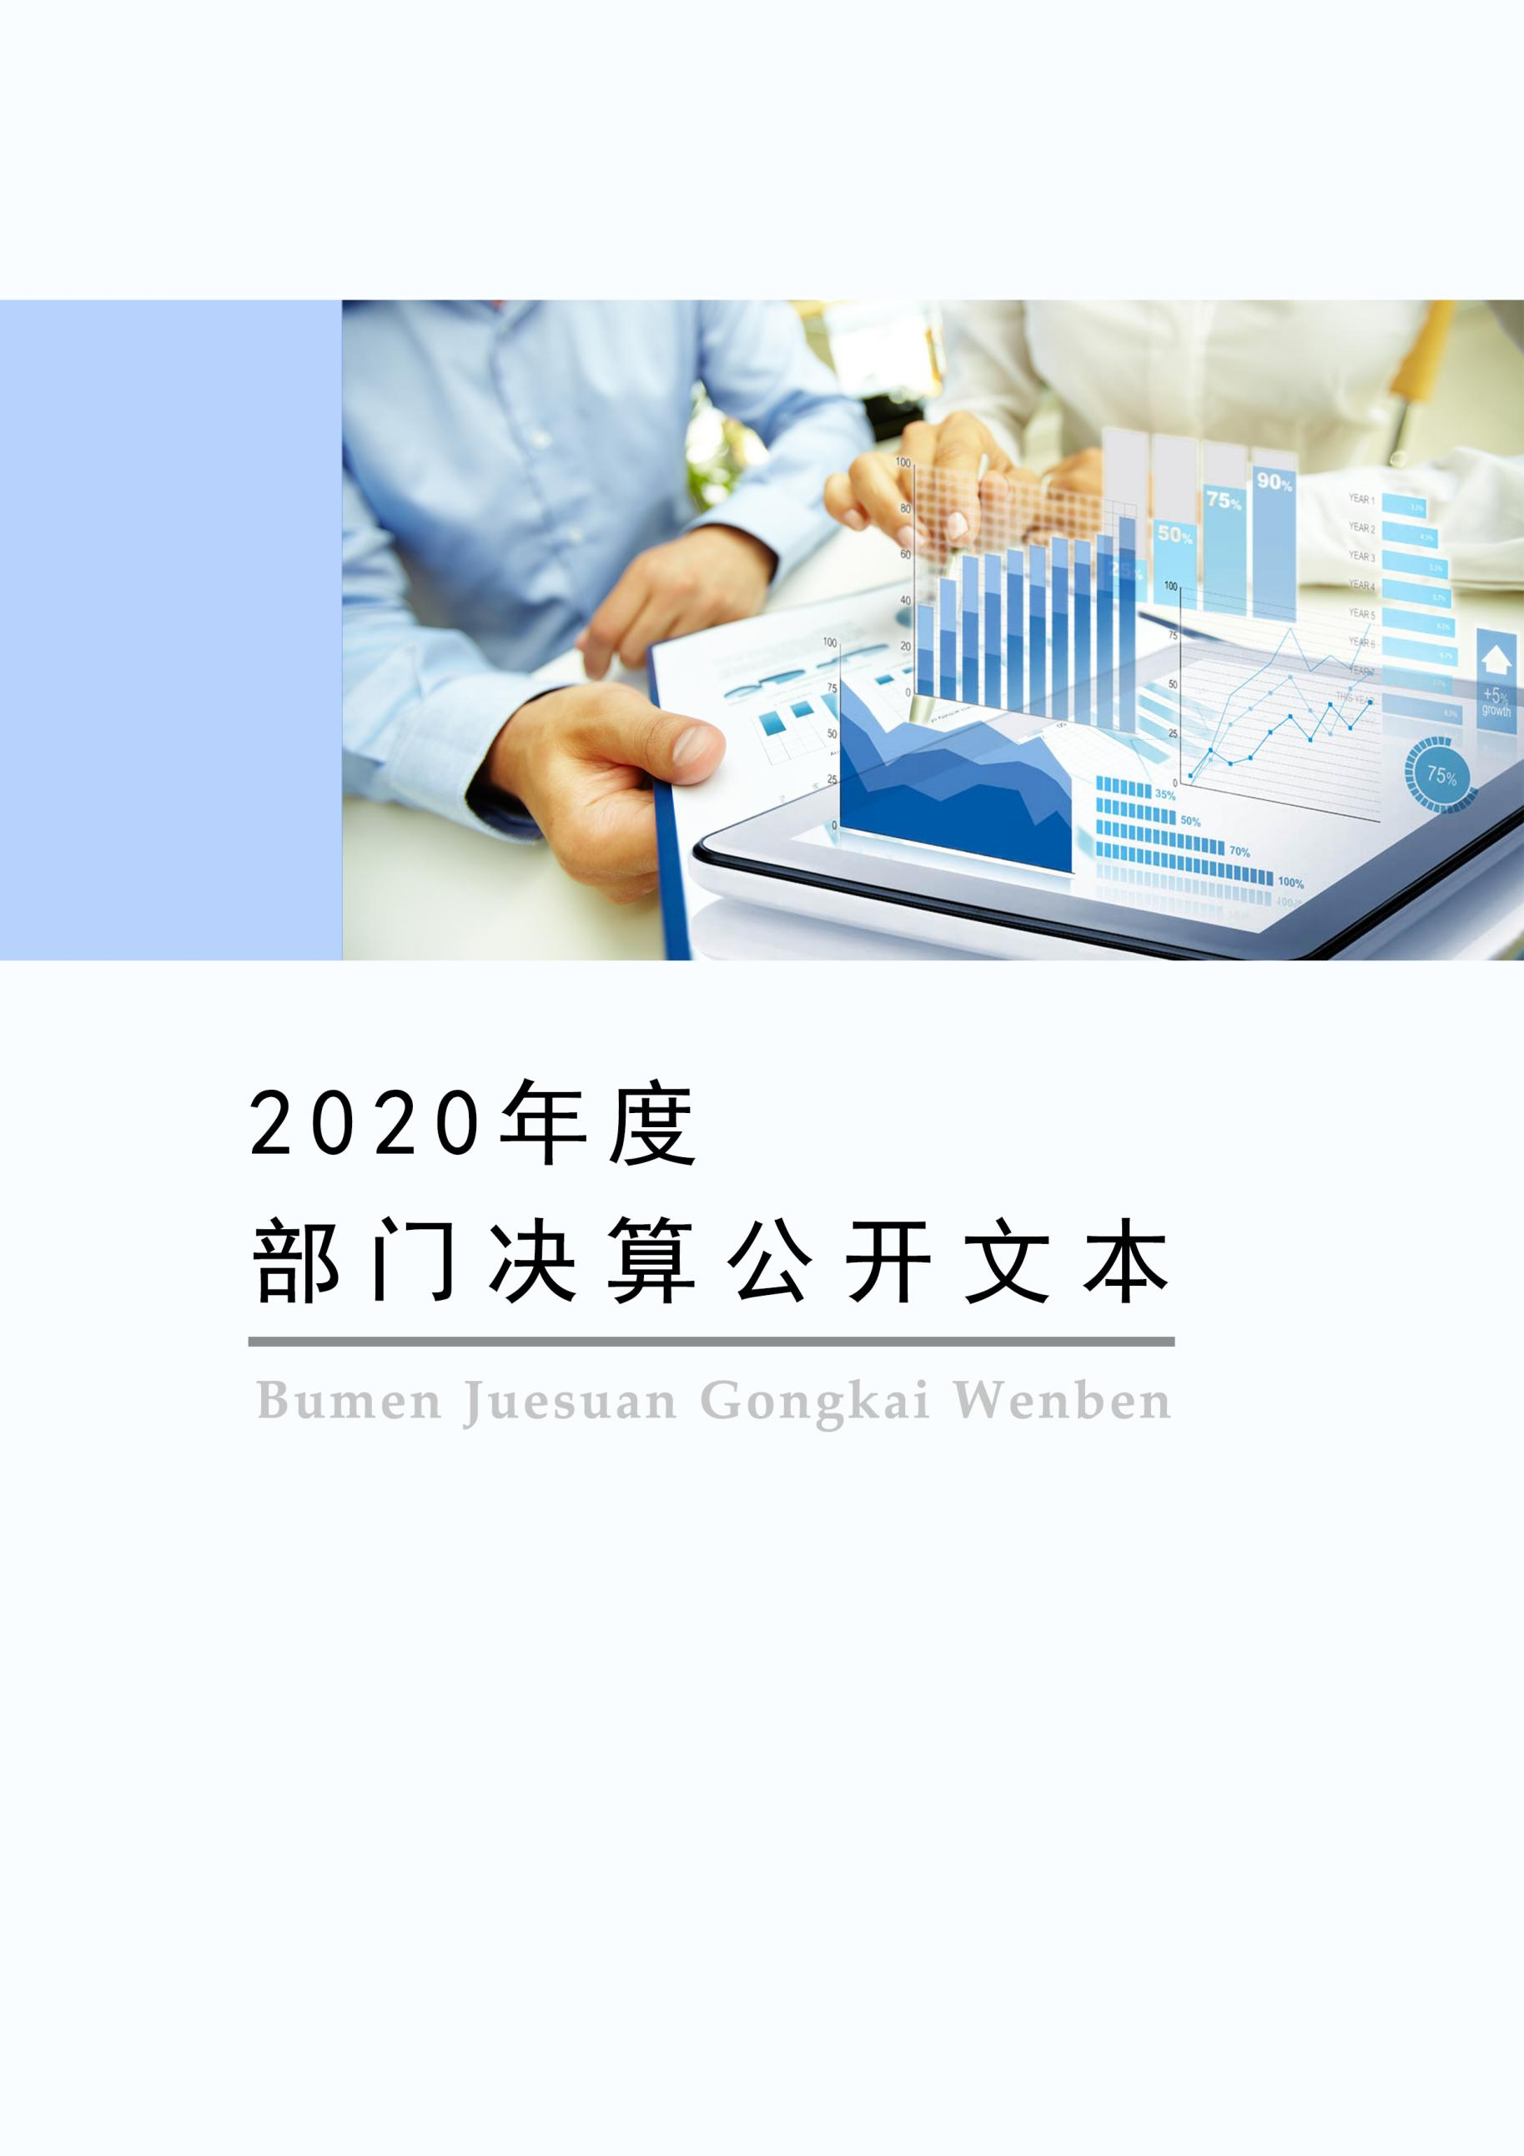
石家庄市藁城区司法局
2021年10月
2020年度部门决算公开文本

二〇二一年十月

目 录

第一部分 部门概况
一、部门职责
二、机构设置
第二部分 2020年部门决算情况说明
一、收入支出决算总体情况说明
二、收入决算情况说明
三、支出决算情况说明
四、财政拨款收入支出决算总体情况说明
五、一般公共预算“三公” 经费支出决算情况说明
六、预算绩效情况说明
七、机关运行经费情况
八、政府采购情况
九、国有资产占用情况
十、其他需要说明的情况
第三部分 名词解释
第四部分 2020年度部门决算报表

第一部分 部门概况

一、部门职责
（一）承担全面依法治区重大问题的政策研究。组织协调有关方面提出法治区中长期规划建议，负责有关重大决策部署督察工作。
- 配合石家庄市司法局做好地方立法的相关工作。
（三）负责政府规章备案和区政府各部门规范性文件的备案审查工作。负责对区政府政策措施、规范性文件和合同协议的合法性审核工作；承办区政府交办的涉法事务；承办区政府规章上报市政府和区人大常委会备案工作；组织开展政府规章的清理工作。
（四）承担统筹推进藁城区法治政府建设的责任。指导、监督区政府各部门依法行政工作；负责综合协调行政执法，推进行政执法体制改革有关工作，推进严格规范公正文明执法；依法承办行政复议案件；受区政府委托，代理行政诉讼案件的应诉；受区政府委托，代理由市政府审理的行政复议裁决案件；指导、监督全区行政复议和行政应诉工作。
（五）承担统筹规划全区法治社会建设的责任。负责拟订全区法治宣传教育规划，组织实施普法宣传工作；负责全区依法治理和法治创建工作，推动全区人民参与和促进法治建设，负责全区调解工作，负责全区人民陪审员、人民监督员选任管理工作；负责全区司法所建设。
（六）负责全区社区矫正和刑满释放人员帮教安置工作。
（七）负责拟订区公共法律服务体系建设规划并组织实施，统筹和布局全区法律服务资源；负责全区律师、公证、法律援助、司法鉴定、仲裁和基层法律服务管理工作。
（八）负责本系统服装和车辆、器材等物资装备管理工作；指导、监督本系统财务、装备、设施、场所等保障工作。
（九）规划、协调、指导全区法治人才队伍建设相关工作；负责本系统队伍建设，负责本系统人事警务管理和警务督察工作。
（十）完成区委、区政府交办的其他任务。
二、机构设置
从决算编报单位构成看，纳入2020年度本部门决算汇编范围的独立核算单位（以下简称“单位”）共1 个，具体情况如下：
序号 | 单位名称 | 单位基本性质 | 经费形式
1 | 石家庄市藁城区司法局 | 行政 | 财政拨款

第二部分
2020年部门决算情况说明

一、收入支出决算总体情况说明
本部门2020年度收、支总计（含结转和结余）1167.68万元。与2019年度决算相比，收支各增加70.6万元和53.92万元，分别增长6.84%和5.41%，主要原因是财政安排上级转移支付资金增加。
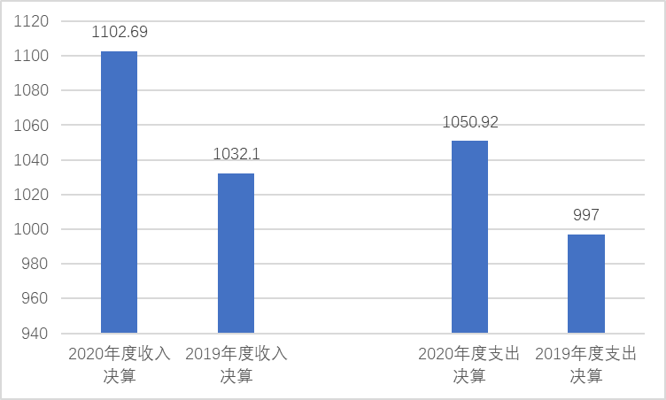

图1 收入支出决算对比情况说明
二、收入决算情况说明

本部门2020年度本年收入合计1102.69万元，其中：财政拨款收入1102.69万元，占100%。

三、支出决算情况说明
本部门2020年度本年支出合计1050.92万元，其中：基本支出850.57万元，80.94%；项目支出200.35万元，占19.06%；上缴上级支出0万元，占0%；经营支出0万元，占0%；对附属单位补助支出0万元，占0%。如图所示：

图2 支出决算情况说明

四、财政拨款收入支出决算总体情况说明
（一）财政拨款收支与2019年度决算对比情况
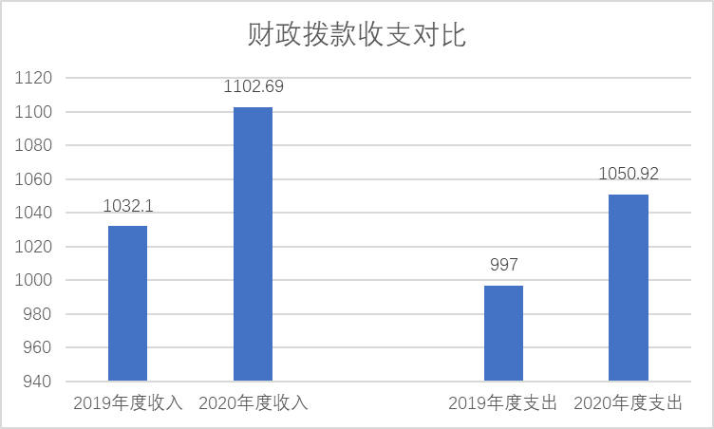
本部门2020年度形成的财政拨款收支均为一般公共预算财政拨款，其中本年收入1102.69万元,比2019年度增加70.59万元，增长 6.84%，主要是项目增加。本年支出1050.92万元，增加53.92万元，增长 5.41%，主要是项目增加。

图3 财政拨款收支对比
（二）财政拨款收支与年初预算数对比情况
本部门2020年度一般公共预算财政拨款收入1102.69万元，完成年初预算的101.5 %,比年初预算增加16.17万元，决算数大于预算数主要原因是专项资金项目安排有所增多。本年支出1050.92万元，完成年初预算的96.72 %,比年初预算减少35.6万元，决算数大于预算数主要原因是主要是加大支出上年结转专项资金项目。
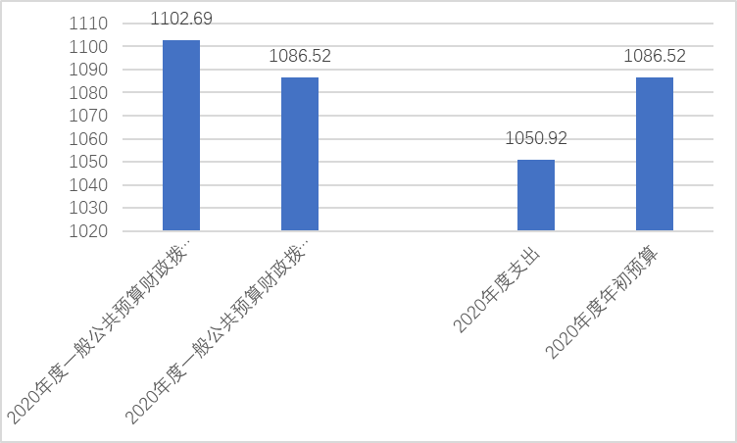

图4 财政拨款收支与年初预算数对比情况
- 财政拨款支出决算结构情况。
2020 年度财政拨款支出1050.92万元，主要用于以下方面:公共安全类（类）支出1050.92万元，占100%；
（四）一般公共预算基本支出决算情况说明
2020 年度财政拨款基本支出850.57万元，其中：人员经费 748.28万元，主要包括基本工资、津贴补贴、奖金、伙食补助费、绩效工资、机关事业单位基本养老保险缴费、职业年金缴费、职工基本医疗保险缴费、公务员医疗补助缴费、住房公积金、医疗费、其他社会保障缴费、其他工资福利支出、离休费、退休费、抚恤金、生活补助、医疗费补助、奖励金、其他对个人和家庭的补助支出；公用经费102.29万元，主要包括办公费、印刷费、咨询费、手续费、水费、电费、邮电费、取暖费、物业管理费、差旅费、因公出国（境）费用、维修（护）费、租赁费、会议费、培训费、公务接待费、专用材料费、劳务费、委托业务费、工会经费、福利费、公务用车运行维护费、其他交通费用、税金及附加费用、其他商品和服务支出、办公设备购置、专用设备购置、信息网络及软件购置更新、公务用车购置、其他资本性支出
- 一般公共预算“三公” 经费支出决算情况说明
（一）“三公”经费财政拨款支出决算总体情况说明
本部门2020年度“三公”经费财政拨款支出预算为17.82万元，支出决算为17.82元，与预算数持平，主要是未发生“三公”经费支出；与2019年度决算19.8万元减少1.98万元，具体情况如下：
1.因公出国（境）费。本部门2020年度因公出国（境）费支出0万元，与预算数持平。因公出国（境）团组0个、共0人、参加其他单位组织的因公出国（境）团组0个、共0人/无本单位组织的出国（境）团组。因公出国（境）费支出与预算数持平,主要是未发生“因公出国（境）”经费支出；与2019年度决算支出持平,主要是未发生“因公出国（境）”经费支出。
2.公务用车购置及运行维护费。本部门2020年度公务用车购置及运行维护费支出17.82万元，与预算数持平；与2019年度决算支出19.8万元减少1.98万元,其中：公务用车购置费：本部门2020年度未发生“公务用车购置”经费支出。公务用车购置费支出与预算数持平；与2019年度决算支出0万元持平。
公务用车运行维护费： 2020年度单位公务用车保有量9辆。公车运行维护费支出17.82万元，与预算数持平；与2019年度决算支出19.8万元减少1.98万元,主要是厉行节约，减少开支。
3.公务接待费。本部门2020年度公务接待费支出0万元，与预算数持平。发生公务接待共0批次、0人次。公务接待费支出与预算持平,主要是未发生“公务接待”经费支出；与2019年度决算支出持平,主要是未发生“公务接待”经费支出。
六、预算绩效情况说明
（一）预算绩效管理工作开展情况
根据预算绩效管理要求，本部门组织对2020年度本级项目支出全面开展绩效自评，共涉及资金61.15万元，占一般公共预算项目支出总额的30.52%。组织对“法律援助项目等8个项目开展了部门评价，涉及一般公共预算支出61.15万元。自评总体情况良好.总体来看，我单位不断强化依法理财、科学理财的意识，以绩效为导向，预算支出管理较为规范，能按照有关规章制度开展工作；重大支出项目立项规范，资金到位及时，资金使用较合理规范，实现了部门职责绩效目标
（二） 部门决算中项目绩效自评结果
本部门在今年部门决算公开中反映法律援助工作经费项目、及民调经费等2个项目绩效自评结果。
- 法律援助项目自评综述：根据年初设定的绩效目标，法律援助项目项目绩效自评得分为98分（绩效自评表附后）。全年预算数为3.6万元，执行数为3.6万元，完成预算的100%。项目绩效目标完成情况：通过开展公共法律服务及普法宣传，提升了人民群众的法治观念，强化了依法维权、依法提出诉求、依法履行法律义务的法治意识，营造了浓厚法治氛围。根据项目执行情况和项目绩效情况，法律援助经费项目绩效评价得分98分，评价等级为优秀。下一步改进措施：无
民调经费项目自评综述：根据年初设定的绩效目标，民调经费项目项目绩效自评得分为96分（绩效自评表附后）。项目绩效目标完成情况：全年预算数为4万元，执行数为4万元，完成预算的100%。通过开展人民调解工作，调处矛盾纠纷隐患，促进社会和谐下一步改进措施：无
（后附项目支出绩效自评表）

区级部门预算项目绩效自评表
（ 2020 年度）
填报单位：石家庄市藁城区司法局 |  |  |  |  |  |  |  |  |  |  |  | 单位金额：万元
一、基本情况 | 项目名称 |  | 法律援助经费 |  |  |  | 实施（主管单位） |  |  | 石家庄市藁城区司法局
二、预算执行  情况 | 预算安排情况（调整后） |  |  |  | 资金到位情况 |  |  |  |  | 资金执行情况 |  |  |  | 预算执行进度
二、预算执行  情况 | 预算数： |  | 3.6 |  | 到位数： |  | 3.6 |  |  | 执行数： |  | 3.6 |  | 100.00%
二、预算执行  情况 | 其中：财政  资金 |  | 3.6 |  | 其中：财政  资金 |  | 3.6 |  |  | 其中：财政  资金 |  | 3.6
二、预算执行  情况 | 其他 |  |  |  | 其他 |  |  |  |  | 其他
三、目标完成  情况 | 年度预算目标 |  |  |  |  |  | 具体完成情况 |  |  |  |  |  |  | 总体完成率
三、目标完成  情况 | 组织管理全区的法律援助工作，开展法律援助的宣传和交流，起草法律援助工作的有关文件等 |  |  |  |  |  | 设计制作费用0.1万元，法律资源公示栏1.89万元，法治立方体造型及宣传牌1.61万元，共计3.6万元。 |  |  |  |  |  |  | 100%
四、年度绩效指标完成情况 | 一级指标 |  | 二级指标 |  | 三级指标 |  |  |  |  | 预期指标值 |  | 实际完成值 |  | 自评得分
四、年度绩效指标完成情况 | 产出指标  （40分） |  | 数量指标 |  | 公示栏、法治立方体造型数量 |  |  |  |  | 3.5 |  | 3.5 |  | 10
四、年度绩效指标完成情况 |  |  | 质量指标 |  | 保证公示栏及法治立方体造型合格率 |  |  |  |  | 100% |  | 98% |  | 9
四、年度绩效指标完成情况 |  |  | 时效指标 |  | 资金到位及拨付及时率 |  |  |  |  | 100% |  | 100% |  | 10
四、年度绩效指标完成情况 |  |  | 成本指标 |  | 严格按照预算，不超年初预算 |  |  |  |  | 3.6 |  | 3.6 |  | 10
四、年度绩效指标完成情况 | 预算执行率指标（10分） |  | 预算  执行率 |  | 预算执行率（%） |  |  |  |  | 100% |  | 100% |  | 10
四、年度绩效指标完成情况 | 效益指标（40分） |  | 经济效益指标 |  | 社会影响力 |  |  |  |  | 开展法律援助、宣传及其他达到8次以上 |  | 开展法律援助、宣传及其他8次 |  | 40
四、年度绩效指标完成情况 | 满意度指标  （10分） |  | 满意度  指标 |  | 受援助服务对象满意度 |  |  |  |  | 100% |  | 96% |  | 4
四、年度绩效指标完成情况 |  |  |  |  | 群众对法援援助站满意度 |  |  |  |  | 100% |  | 98% |  | 5
四、年度绩效指标完成情况 | 总分 |  |  |  |  |  |  |  |  |  |  |  |  | 98
五、存在问题、原因及下一步整改措施 | 无
填报人：路红艳 |  |  |  |  |  |  | 联系电话：67098196
区级部门预算项目绩效自评表
（ 2020 年度）
填报单位：石家庄市藁城区司法局 |  |  |  |  |  |  |  |  |  |  | 单位金额：万元
一、基本情况 |  | 项目名称 |  | 民调经费 |  |  |  | 实施（主管单位） | 石家庄市藁城区司法局
二、预算执行  情况 |  | 预算安排情况（调整后） |  |  |  | 资金到位情况 |  |  | 资金执行情况 |  |  |  | 预算执行进度
 |  | 预算数： |  | 4 |  | 到位数： |  | 4 | 执行数： |  | 4 |  | 100.00%
 |  | 其中：财政  资金 |  | 4 |  | 其中：财政  资金 |  | 4 | 其中：财政  资金 |  | 4
 |  | 其他 |  |  |  | 其他 |  |  | 其他
三、目标完成  情况 |  | 年度预算目标 |  |  |  |  |  | 具体完成情况 |  |  |  |  | 总体完成率
 |  | 对全区人民调解工作管理 |  |  |  |  |  | 人民调解典型案例汇编与评注手册1.5万元，人调会印章2.37万元，人调会标牌等0.13万元，共计4万元。 |  |  |  |  | 100%
四、年度绩效指标完成情况 |  | 一级指标 |  | 二级指标 |  | 三级指标 |  |  | 预期指标值 |  | 实际完成值 |  | 自评得分
 |  | 产出指标  （40分） |  | 数量指标 |  | 人民调解典型案例汇编与评注手册，人调会印章等 |  |  | 4 |  | 4 |  | 10
 |  |  |  | 质量指标 |  | 民调经费使用率 |  |  | 100% |  | 100% |  | 10
 |  |  |  | 时效指标 |  | 资金到位及时率 |  |  | 100% |  | 100% |  | 10
 |  |  |  | 成本指标 |  | 严格按照预算成本 |  |  | 4 |  | 4 |  | 9
 |  | 预算执行率指标（10分） |  | 预算  执行率 |  | 预算执行率（%） |  |  | 100% |  | 100% |  | 10
 |  | 效益指标  （40分） |  | 社会效益  指标 |  | 社会影响力 |  |  | 调处矛盾隐患、促进社会和谐 |  | 调处矛盾隐患、促进社会和谐 |  | 38
 |  | 满意度指标  （10分） |  | 满意度  指标 |  | 服对对象满意率 |  |  | 100% |  | 100% |  | 9
 |  | 总分 |  |  |  |  |  |  |  |  |  |  | 96
五、存在问题、原因及下一步整改措施 |  | 无
填报人：路红艳 |  |  |  |  |  |  |  | 联系电话：67098196
(三）财政评价项目绩效评价结果
无

七、机关运行经费情况
本部门2020年度机关运行经费（车辆运行维护费）支出17.82万元，与年初预算持平。

八、政府采购情况
本部门2020年度政府采购支出总额71.53万元，从采购类型来看，政府采购货物支出66.25万元、政府采购工程支出0万元、政府采购服务支出5.28万元。授予中小企业合同金71.53万元，占政府采购支出总额的100%，其中授予小微企业合同金额71.53万元，占政府采购支出总额的100%。

九、国有资产占用情况
截至2020年12月31日，本部门共有车辆9辆，比上年增加0辆，主要是2019年度严格执行车改安排。其中，副部（省）级及以上领导用车0辆，主要领导干部用车0辆，机要通信用车0辆，应急保障用车0辆，执法执勤用车0辆，特种专业技术用车0辆，离退休干部用车0辆，其他用车9辆。

单位价值50万元以上通用设备0台（套），与上年持平，主要是无大型固定资产购入，单位价值100万元以上专用设备0台（套），与上年持平，主要是无大型固定资产购入，

十、其他 需要说明的情况
1. 本部门2020年度未发生政府性基金预算财政拨款、国有资本经营预算财政拨款收支及结转结余情况，故政府性基金预算财政拨款收入支出决算表、国有资本经营预算财政拨款支出决算表等表以空表列示。
2. 由于决算公开表格中金额数值应当保留两位小数，公开数据为四舍五入计算结果，个别数据合计项与分项之和存在小数点后差额，特此说明。

第三部分 相关名词解释
（一）财政拨款收入：本年度从本级财政部门取得的财政拨款，包括一般公共预算财政拨款和政府性基金预算财政拨款。
（二）事业收入：指事业单位开展专业业务活动及辅助活动所取得的收入。
（三）其他收入：指除上述“财政拨款收入”“事业收入”“经营收入”等以外的收入。
（四）年初结转和结余：指以前年度尚未完成、结转到本年仍按原规定用途继续使用的资金，或项目已完成等产生的结余资金。
（五）结余分配：指事业单位按照事业单位会计制度的规定从非财政补助结余中分配的事业基金和职工福利基金等。
（六）年末结转和结余：指单位按有关规定结转到下年或以后年度继续使用的资金，或项目已完成等产生的结余资金。
（七）基本支出：填列单位为保障机构正常运转、完成日常工作任务而发生的各项支出。
（八）项目支出：填列单位为完成特定的行政工作任务或事业发展目标，在基本支出之外发生的各项支出
（九）基本建设支出：填列由本级发展与改革部门集中安排的用于购置固定资产、战略性和应急性储备、土地和无形资产，以及购建基础设施、大型修缮所发生的一般公共预算财政拨款支出和政府性基金预算财政拨款支出，不包括财政专户管理资金以及各类拼盘自筹资金等。
（十）其他资本性支出：填列由各级非发展与改革部门集中安排的用于购置固定资产、战备性和应急性储备、土地和无形资产，以及购建基础设施、大型修缮和财政支持企业更新改造所发生的支出。
（十一）“三公”经费：指部门用财政拨款安排的因公出国（境）费、公务用车购置及运行费和公务接待费。其中，因公出国（境）费反映单位公务出国（境）的国际旅费、国外城市间交通费、住宿费、伙食费、培训费、公杂费等支出；公务用车购置及运行费反映单位公务用车购置支出（含车辆购置税、牌照费）及按规定保留的公务用车燃料费、维修费、过桥过路费、保险费、安全奖励费用等支出；公务接待费反映单位按规定开支的各类公务接待（含外宾接待）支出。
（十二）其他交通费用：填列单位除公务用车运行维护费以外的其他交通费用。如公务交通补贴、租车费用、出租车费用，飞机、船舶等燃料费、维修费、保险费等。
（十三）公务用车购置：填列单位公务用车车辆购置支出（含车辆购置税、牌照费）。
（十四）其他交通工具购置：填列单位除公务用车外的其他各类交通工具（如船舶、飞机等）购置支出（含车辆购置税、牌照费）。
（十五）机关运行经费：指为保障行政单位（包括参照公务员法管理的事业单位）运行用于购买货物和服务的各项资金，包括办公及印刷费、邮电费、差旅费、会议费、福利费、日常维修费、专用材料以及一般设备购置费、办公用房水电费、办公用房取暖费、办公用房物业管理费、公务用车运行维护费以及其他费用。
（十六）经费形式:按照经费来源，可分为财政拨款、财政性资金基本保证、财政性资金定额或定项补助、财政性资金零补助四类。

第四部分
2020年度部门决算报表

详见附表

